АНАЛІТИЧНИЙ ОГЛЯД ОБ’ЄКТІВ
СКЛАДСЬКОЇ НЕРУХОМОСТІ В ОРЕНДУ
Тернопіль та Тернопільський район · 4 об’єкти

Предмет огляду | 4 пропозиції оренди складських приміщень, RC-225-984 · RC-224-578 · RC-191-631 · RC-227-784
Джерело даних | myrealtor.com.ua — сторінки оголошень (вивантаження виконано 01.09.2026)
Агент по всіх 4 об’єктах | Маріна, White Estate · 0 відгуків · 0 продажів за останні 12 місяців
Курс перерахунку | Офіційний курс НБУ на 02.09.2026: 1 USD = 44,4553 ₴
Статус документа | Огляд оголошень. Не є оцінкою, не замінює технічний аудит та юридичну перевірку правовстановлюючих документів.

Умовні позначення в документі
- ФАКТ — дані, дослівно взяті з картки оголошення.
- РОЗРАХУНОК — арифметика на базі фактів (ставка за м², річна сума тощо).
- ПРИПУЩЕННЯ — інтерпретація там, де в оголошенні немає даних. Позначено окремо.

1. Ключові висновки
Головне: розкид ставок усередині підбірки — у 2,4 раза (100 → 242,5 ₴/м²) при тому, що всі чотири об’єкти мають зіставну площу (190–256,5 м²). Такий розкид не пояснюється площею. Він пояснюється локацією та логістичним оснащенням — і саме ці два фактори, а не ціна, мають бути критерієм вибору.
# | Висновок | Наслідок для рішення
1 | RC-227-784 (Березовиця) — найдешевший (100 ₴/м²) і водночас єдиний з повним логістичним контуром: рампа, розворот фур, огороджений периметр, офіси та санвузол. | Найкраще співвідношення «ціна / функціональність». Плата за це — розташування поза містом.
2 | RC-224-578 (Текстильна) — найдорожчий (242,5 ₴/м²), у 2,4 раза дорожче за п. 1, і єдиний з ціною в доларах. | Премія виправдана лише воротами 4,2 м (заїзд фури всередину). Якщо фура не потрібна — переплата.
3 | RC-225-984 (Поліська) — максимальний об’єм (висота 6–9 м) при воротах 3 × 3 м та потужності 20 кВт. | Внутрішня суперечність об’єкта: великий об’єм, вузьке «горло» завантаження і слабка електрика.
4 | RC-191-631 (Гайова) — найнижчий платіж (28 500 ₴), але картка заповнена найгірше; рампа лише під бус; оголошення не оновлювалося з 28.05.2026. | Придатний тільки для дрібнооптової дистрибуції. Перед показом — перевірити, чи вільний.
5 | Комісія 100 % діє по всіх об’єктах і дорівнює одній місячній ставці, тобто +8,3 % до витрат першого року. | При договорі на 1 рік це реальні гроші. Предмет торгу — розстрочка або поділ комісії.
6 | Усі 4 об’єкти — від одного агента з нульовою історією (0 відгуків, 0 продажів за 12 місяців). | Підбірка НЕ Є вибіркою ринку. Ринкову ставку по Тернополю за цими даними встановити не можна.

Обмеження, яке треба тримати в голові. Чотири оголошення одного агента — це не ринок, а його вітрина. Твердження «100 ₴/м² — дешево» всередині цієї підбірки вірне, а щодо ринку Тернополя — недоведене. Щоб отримати базу для порівняння, потрібні щонайменше 10–15 пропозицій від різних джерел. Без цього будь-який висновок про «вигідність» — це порівняння з чотирма точками, обраними продавцем.

2. Зведена таблиця: усі дані з оголошень
Дослівні дані карток. «н/д» означає, що поле в оголошенні не заповнене — це не «немає такої характеристики», а відсутність інформації.
Параметр | RC-225-984 | RC-224-578 | RC-191-631 | RC-227-784
Адреса | вул. Поліська, м. Тернопіль | вул. Текстильна, м. Тернопіль (Промисловий район) | вул. Гайова, м. Тернопіль | вул. Національного Відродження, смт Велика Березовиця, Тернопільський р-н
Ціна, заявлена | 50 000 ₴ / міс. | 1 200 $ / міс. | 28 500 ₴ / міс. | 22 600 ₴ / міс.
Ціна в ₴/міс. (розрахунок) | 50 000 ₴ | 53 346 ₴ | 28 500 ₴ | 22 600 ₴
Ставка, ₴/м²/міс. (розрахунок) | 194,9 | 242,5 | 150,0 | 100,0
Ставка за версією сайту | ≈195 ₴ за кв. метр | ≈5 $ за кв. метр | ≈150 ₴ за кв. метр | ≈100 ₴ за кв. метр
Площа загальна, м² | 256,5 | 220 | 190 | 226
Кількість приміщень | 3 | 1 | 1 | 2 (200 + 26 м²)
Висота стелі | 9 м до конька / 6 м нижча частина | 5 м | н/д | н/д
Ворота | 3 × 3 м (можна збільшити) | 4,20 м та 3,50 м | н/д | н/д
Рампа | не вказано | не вказано | є, під бус | є
Заїзд/обслуговування фури | НІ (ворота 3 м) | ТАК (ворота 4,2 м) | НІ (рампа під бус) | ТАК (розворот фур)
Підлога | бетонна | н/д | рівна бетонна | бетонна
Матеріал стін | газоблок | н/д | поштукатурені (матеріал н/д) | цегла
Електрична потужність | 20 кВт | н/д | н/д | н/д
Вода | центральна | н/д | н/д | н/д (є с/в на території)
Каналізація | центральна | н/д | н/д | н/д (є с/в на території)
Опалення | н/д | н/д | н/д | н/д
Ділянка / територія | 11 соток, засипана камінням | є стоянка для авто | н/д | огороджена парканом, розворот і паркування фур
Офіс / побутові приміщення | н/д (3 приміщення, окремий вхід) | н/д | н/д | офіси та санвузол на території
Додаткові платежі | плата по лічильниках (комунальні — окремо) | плата по лічильниках (комунальні — окремо) | ні (у картці об'єкта) | плата по лічильниках (комунальні — окремо)
Комісія агента | 100 % | 100 % | поле порожнє / в тексті 100 % | 100 %
Особливе | яма під авто; власник готовий доробляти під орендаря | сухий бокс 18 × 12 м; Промисловий район | поштукатурене; найнижчий платіж | освітлення; найсвіжіше оновлення
Дата оновлення оголошення | 16.06.2026 | 15.06.2026 | 28.05.2026 | 14.08.2026
Фото в оголошенні, шт. | 21 | 8 | 11 | 8
ID / номер | RC-225-984 | RC-224-578 | RC-191-631 | RC-227-784

Розбіжності, виявлені всередині самих оголошень
- RC-224-578: у тексті вказано бокс 18 × 12 м, що дає 216 м², а в полі «Площа» — 220 м². Розходження 4 м² (1,8 %) ≈ 970 ₴/міс. Свідчить про те, що площа не обмірювана.
- RC-191-631: структуроване поле «Комісія» порожнє, а в тексті опису — «Агентська комісія 100 %». Ціна питання — 28 500 ₴ одноразово. Поле «Додаткові платежі: ні» також не узгоджується з рештою підбірки, де скрізь «плата по лічильниках».
- RC-224-578: у полі сайту ставка округлена до «≈5 $/м²», фактично 1 200 / 220 = 5,45 $/м². Округлення вниз на 9 % занижує сприйняття ціни.

3. Економіка: скільки це коштує насправді
Розрахунок у гривні. Долар перераховано за офіційним курсом НБУ на 02.09.2026 — 44,4553 ₴/USD. Комісія 100 % прийнята рівною одній місячній ставці (стандартна практика ринку; формулювання «100 %» в оголошенні саме по собі бази не називає — це ПРИПУЩЕННЯ, яке треба підтвердити в агента).
Показник | RC-225-984 | RC-224-578 | RC-191-631 | RC-227-784
Орендна плата, ₴/міс. | 50 000 | 53 346 | 28 500 | 22 600
Ставка, ₴/м²/міс. | 194,9 | 242,5 | 150,0 | 100,0
Оренда за 12 міс., ₴ | 600 000 | 640 156 | 342 000 | 271 200
Комісія агента (1 ставка), ₴ | 50 000 | 53 346 | 28 500 | 22 600
РАЗОМ 1-й рік, ₴ | 650 000 | 693 503 | 370 500 | 293 800
1-й рік, ₴ на 1 м² | 2 534 | 3 152 | 1 950 | 1 300
Комунальні | по лічильниках, зверху | по лічильниках, зверху | у картці «ні» — потребує перевірки | по лічильниках, зверху
Валюта договору | гривня | ДОЛАР — валютний ризик | гривня | гривня
Δ до найдешевшого, ₴/рік | +356 200 | +399 703 | +76 700 | база

3.1. Ціна корисного ОБ’ЄМУ, а не площі
Склад орендують не за квадратними метрами, а за кубометрами: висота визначає ярусність стелажів. Ставка за м² без прив’язки до висоти — некоректна база для порівняння. Дані про висоту є лише по двох об’єктах із чотирьох.
Показник | RC-225-984 | RC-224-578 | RC-191-631 | RC-227-784
Висота, м (факт з оголошення) | 6 (нижча частина) … 9 | 5 | н/д | н/д
Об’єм за консерв. висотою, м³ | 1 539 | 1 100 | розрахунок неможливий | розрахунок неможливий
₴ за 1 м³ на місяць | 32,5 | 48,5 | — | —

Перевертання висновку. За ставкою на м² RC-225-984 (194,9 ₴) виглядає дешевшим за RC-224-578 (242,5 ₴) на 20 %. За ставкою на кубометр розрив зростає до 33 % (32,5 проти 48,5 ₴/м³) — і це при консервативному врахуванні висоти 6 м замість 9 м. Тобто RC-224-578 дорожчий не на п’яту, а на третину. Для RC-191-631 і RC-227-784 такий розрахунок неможливий узагалі: висота не вказана. Це не другорядна прогалина — без неї два з чотирьох об’єктів не порівнювані.

3.2. Валютний ризик по RC-224-578
Об’єкт номінований у доларах. Для орендаря з гривневою виручкою це відкрита валютна позиція розміром 14 400 USD на рік. Сценарний розрахунок від курсу 44,4553 ₴/USD:
Сценарій курсу | Курс, ₴/USD | Оренда, ₴/міс. | Оренда за рік, ₴
Поточний (НБУ, факт) | 44,5 | 53 346 | 640 156
Девальвація 5 % (припущення) | 46,7 | 56 014 | 672 164
Девальвація 10 % (припущення) | 48,9 | 58 681 | 704 172
Девальвація 20 % (припущення) | 53,3 | 64 016 | 768 188

При девальвації на 20 % річна оренда цього об’єкта зростає з 640 156 ₴ до 768 188 ₴ — плюс 128 тис. ₴ без жодних переговорів і без зміни якості приміщення. Це не гіпотетичний ризик: у договорі обов’язково має бути зафіксовано, за яким курсом і на яку дату здійснюється перерахунок, і бажано — верхня межа курсу (валютний коридор).

4. Картки об’єктів

RC-225-984 · 50 000 ₴ / міс.
Оренда складу, Поліська вул., Тернопіль
Джерело: https://myrealtor.com.ua/uk/objects/details/RC-225-984

Повний перелік даних з оголошення
Тип операції | Оренда складу
Адреса | вул. Поліська, м. Тернопіль
Ціна | 50 000 ₴ / міс. (сайт: ≈195 ₴/м²)
Додаткові платежі | плата по лічильниках
Комісія агента | 100 %
Кількість приміщень | 3
Площа загальна | 256,50 м²
Площа ділянки | 11 соток (0,11 га), прилегла територія засипана камінням
Висота стелі | 9 м до конька; 6 м — нижча частина складу
Ворота | 3 × 3 м (за словами власника, можна збільшити)
Підлога | бетонна
Матеріал стін | газоблок
Електрика | 20 кВт
Вода | центральна
Каналізація | центральна
Додаткові параметри | з окремим входом; яма під авто
Готовність власника | готові доробляти приміщення під орендаря
Дата оновлення | 16.06.2026
Фотографій в оголошенні | 21

Опис від власника (дослівно, мовою оригіналу)
Пропонується в оренду складське приміщення загальною площею 256,5 кв. м. Прилегла територія засипана камінням, загальна площа ділянки 11 соток. Вода центральна, каналізація центральна. Електрики 20 кВт. Яма під авто. Стеля: 9 м до конька, 6 м нижча частина складу. Бетонна підлога. Ворота 3 на 3 м, можна збільшити ворота. Власники готові доробляти під орендаря. Агентська комісія 100 %.

Економіка об’єкта
Показник | Значення | Коментар
Оренда, ₴/міс. | 50 000 | заявлено в гривні
Ставка, ₴/м²/міс. | 194,9 | місце 3 з 4 за дешевизною
Оренда за 12 міс., ₴ | 600 000 | без комунальних
Витрати 1-го року з комісією, ₴ | 650 000 | 13 місячних ставок; комунальні зверху

Сильні сторони
- Найбільша площа в підбірці — 256,5 м², і єдиний об'єкт з підтвердженою висотою 6–9 м: дозволяє багатоярусне стелажне зберігання (3–4 яруси), тобто корисний ОБ'ЄМ найбільший.
- Єдиний об'єкт з підтвердженими центральними водою та каналізацією — критично, якщо потрібні побутові приміщення, мийка або харчове виробництво.
- Є власна ділянка 11 соток — резерв під розширення, зберігання на відкритому майданчику, паркування.
- Власник декларує готовність дороблювати під орендаря — потенційний важіль у переговорах (капвкладення власника замість орендаря).
- Три окремі приміщення + окремий вхід — можливість зонування або суборенди.

Слабкі сторони та ризики
- ВОРОТА 3 × 3 м — фура (висота 4,0–4,5 м) не заїжджає. Об'єкт з висотою 9 м фізично обслуговується лише малотоннажним транспортом. Це головна невідповідність об'єкта: великий об'єм при вузькому «горлі» завантаження.
- Електрика 20 кВт на 256,5 м² = ≈78 Вт/м². Для холодильного обладнання, компресорів, зарядки парку електронавантажувачів або опалення цього недостатньо. Збільшення потужності — окремий проєкт вартістю та строком у кілька місяців.
- Стіни з газоблоку — низька теплоємність та несуча здатність; питання до можливості кріплення консольних стелажів і до опалення.
- «Територія засипана камінням» — не асфальт/бетон. Рух навантажувача по щебеню неможливий; облаштування твердого покриття — витрати орендаря.

Чого немає в оголошенні (інформаційні прогалини)
- Не вказано опалення — при висоті 9 м опалення такого об'єму економічно важке.
- Не вказано навантаження на підлогу (кг/м²) — без цього неможливо спроектувати стелажі.
- Не вказано, ЯКА саме площа з 256,5 м² має висоту 9 м, а яка — 6 м.
- Не вказано, чи є рампа. За описом — ні, тобто завантаження з рівня землі.
- Не вказано вартість «доробки під орендаря» та хто її фінансує.

Фотоматеріали (показано 4 з 21)
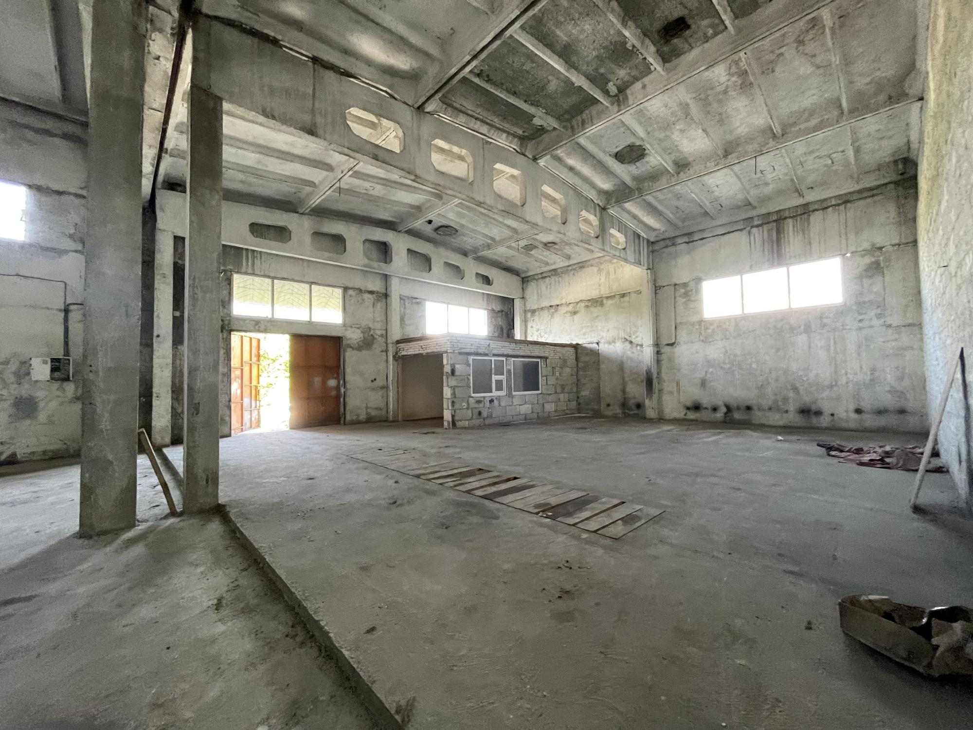 | 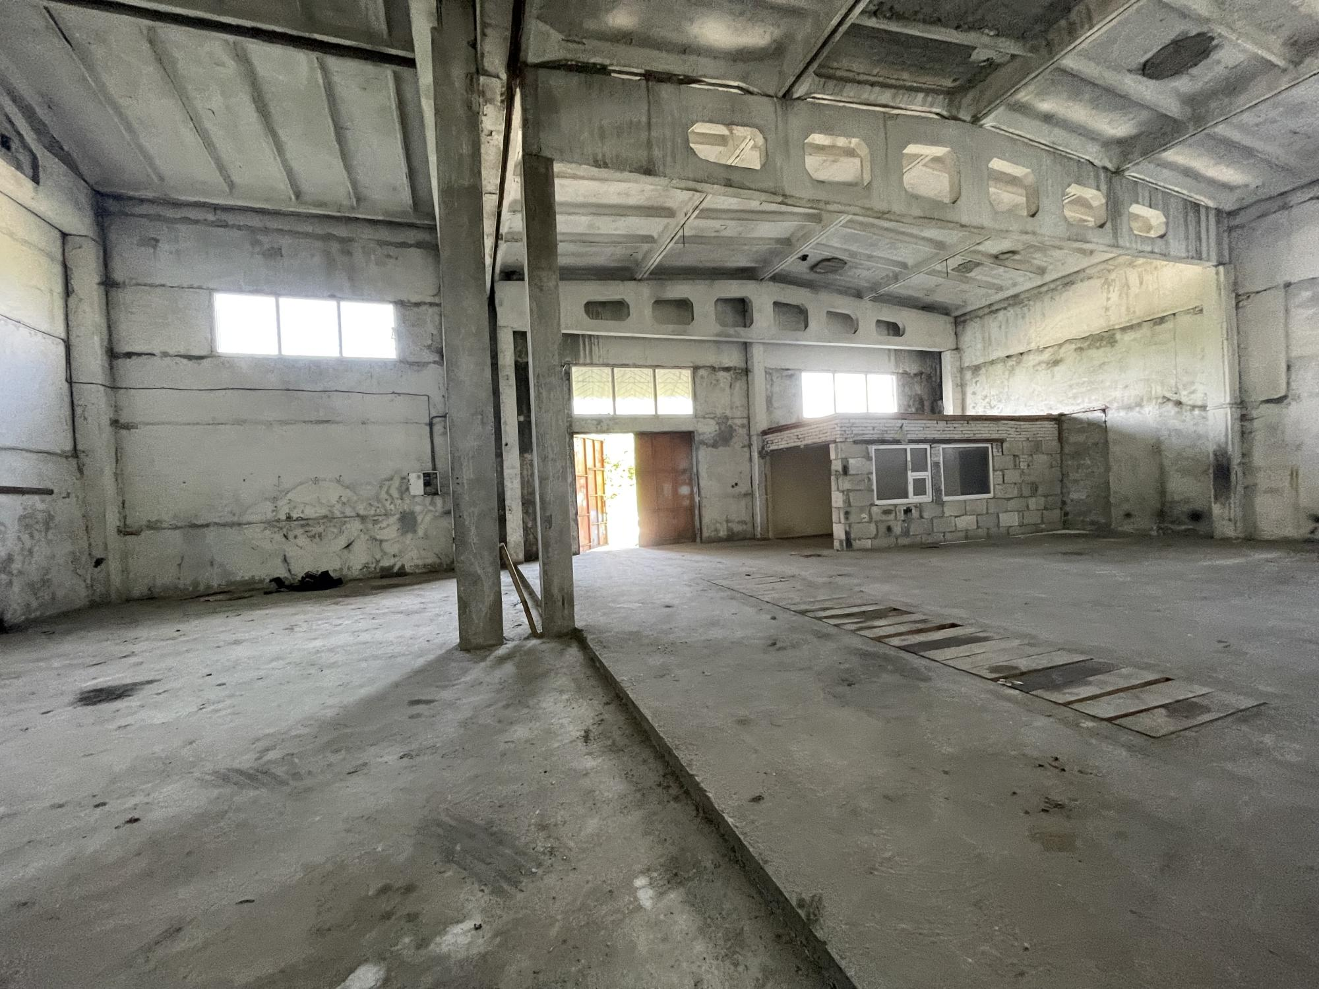
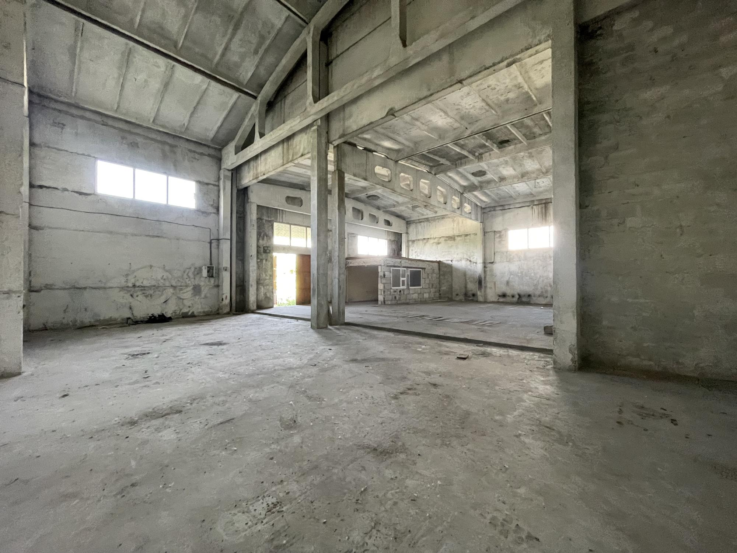 | 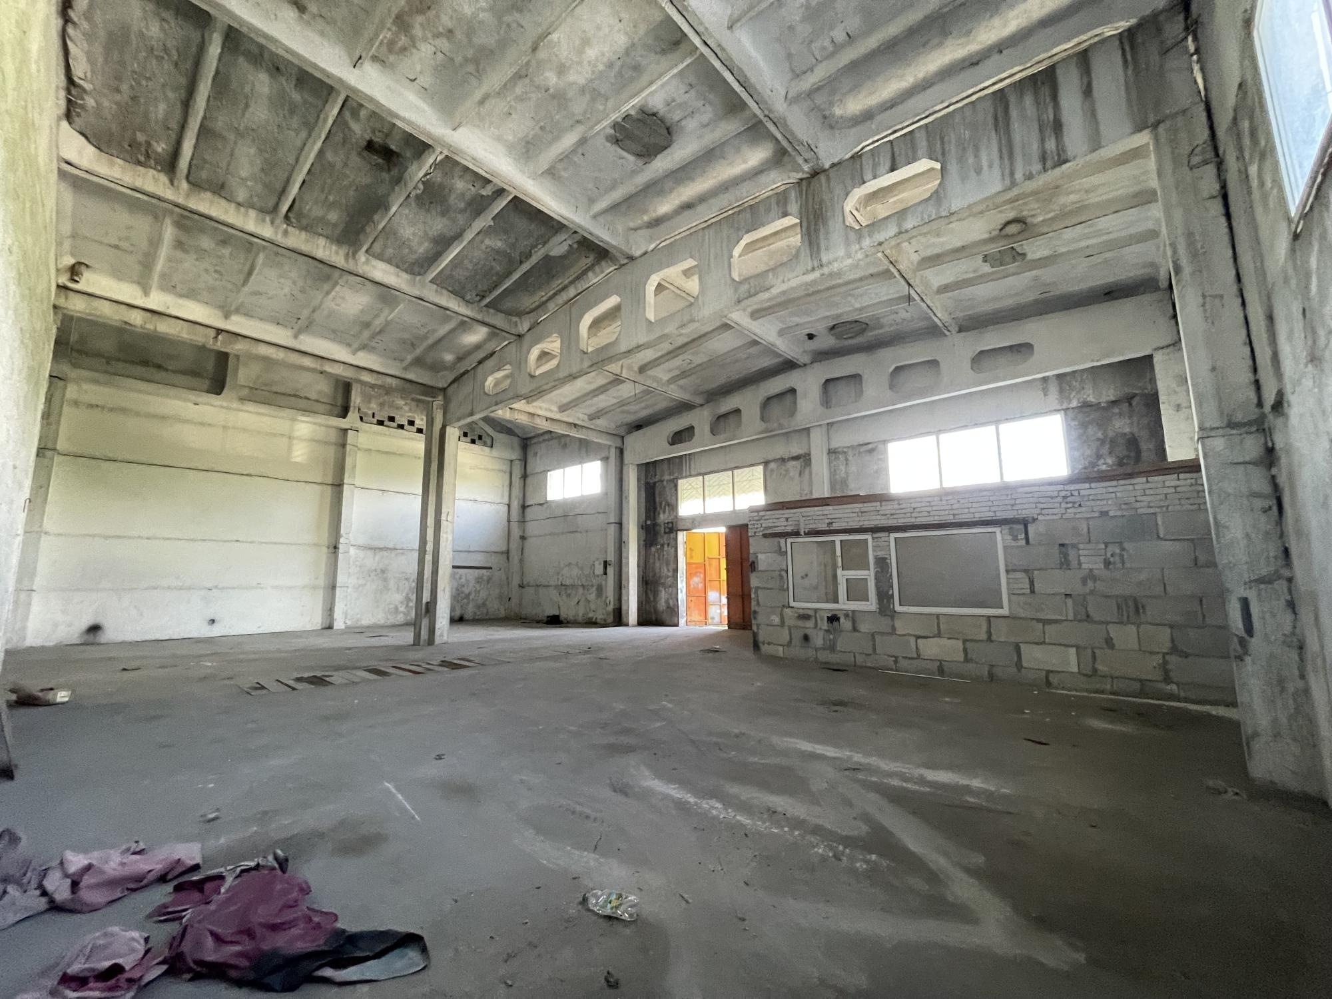

RC-224-578 · 1 200 $ / міс.
Оренда складу, Текстильна вул., Тернопіль
Джерело: https://myrealtor.com.ua/uk/objects/details/RC-224-578

Повний перелік даних з оголошення
Тип операції | Оренда складу
Адреса | вул. Текстильна, м. Тернопіль, Промисловий район
Ціна | 1 200 $ / міс. (сайт: ≈5 $/м²; фактично 5,45 $/м²)
Ціна в гривні (курс НБУ 44,4553) | ≈53 346 ₴ / міс. ≈ 242,5 ₴/м²
Додаткові платежі | плата по лічильниках
Комісія агента | 100 %
Кількість приміщень | 1
Площа загальна | 220 м²
Габарити боксу | довжина 18 м × ширина 12 м (= 216 м² за розрахунком)
Висота стелі | 5 м
Ворота | два прорізи: висота 4,20 м та 3,50 м
Стан | сухий бокс
Паркування | на території є стоянка для авто
Дата оновлення | 15.06.2026
Фотографій в оголошенні | 8

Опис від власника (дослівно, мовою оригіналу)
Пропонується в оренду складське приміщення загальною площею 220 кв. м. Розташоване на вулиці Текстильна, район Промисловий. Сухий бокс, довжина 18 м, ширина 12 м. Ворота висота: 4,20 м і 3,50 м. Висота стелі: 5 м. На території є стоянка для авто. Агентська комісія 100 %.

Економіка об’єкта
Показник | Значення | Коментар
Оренда, ₴/міс. | 53 346 | перераховано з 1 200 $ за курсом НБУ
Ставка, ₴/м²/міс. | 242,5 | місце 4 з 4 за дешевизною
Оренда за 12 міс., ₴ | 640 156 | без комунальних
Витрати 1-го року з комісією, ₴ | 693 503 | 13 місячних ставок; комунальні зверху

Сильні сторони
- Єдиний об'єкт з воротами 4,20 м — заїзд фури/великотоннажного транспорту всередину приміщення фізично можливий. Це знімає потребу в рампі.
- Правильна геометрія 18 × 12 м без внутрішніх перегородок — найкраща в підбірці для розстановки стелажів і маневру навантажувача (коефіцієнт корисного використання площі найвищий).
- Промисловий район — профільна локація, зазвичай означає під'їзні шляхи, розраховані на вантажний транспорт.
- Формулювання «сухий бокс» — непряма ознака справної покрівлі (потребує перевірки).

Слабкі сторони та ризики
- НАЙДОРОЖЧИЙ об'єкт підбірки: 242,5 ₴/м² проти 100 ₴/м² у RC-227-784 — у 2,4 раза дорожче за найдешевший, при цьому не найбільший і не найкраще оснащений.
- Ціна номінована в ДОЛАРАХ. Для орендаря з гривневою виручкою це відкрита валютна позиція: девальвація гривні на 10 % автоматично збільшує гривневі витрати на 10 % без будь-яких переговорів.
- Розбіжність у площі: 18 × 12 = 216 м², а заявлено 220 м². Розходження 1,8 % (4 м²). Дрібниця в грошах (≈1 000 ₴/міс.), але це індикатор того, що площа не обмірювана, а оцінена.
- Висота 5 м — на 1–4 м нижча за RC-225-984. Реально це 2–3 яруси стелажів замість 3–4.
- В картці об'єкта НЕ ЗАПОВНЕНІ блоки «Комунікації» та «Параметри об'єкта» — немає підтвердження наявності води, каналізації, санвузла, даних про стіни.

Чого немає в оголошенні (інформаційні прогалини)
- Немає даних про електричну потужність — для складу це параметр першої черги.
- Немає даних про воду, каналізацію, санвузол, опалення.
- Не вказано матеріал стін і покрівлі.
- Не вказано, чи є рампа (при воротах 4,2 м вона не критична, але впливає на швидкість обробки).
- Не розкрито, в якій валюті та за яким курсом фіксується розрахунок за договором (НБУ на дату платежу / комерційний / фіксований коридор).

Фотоматеріали (показано 4 з 8)
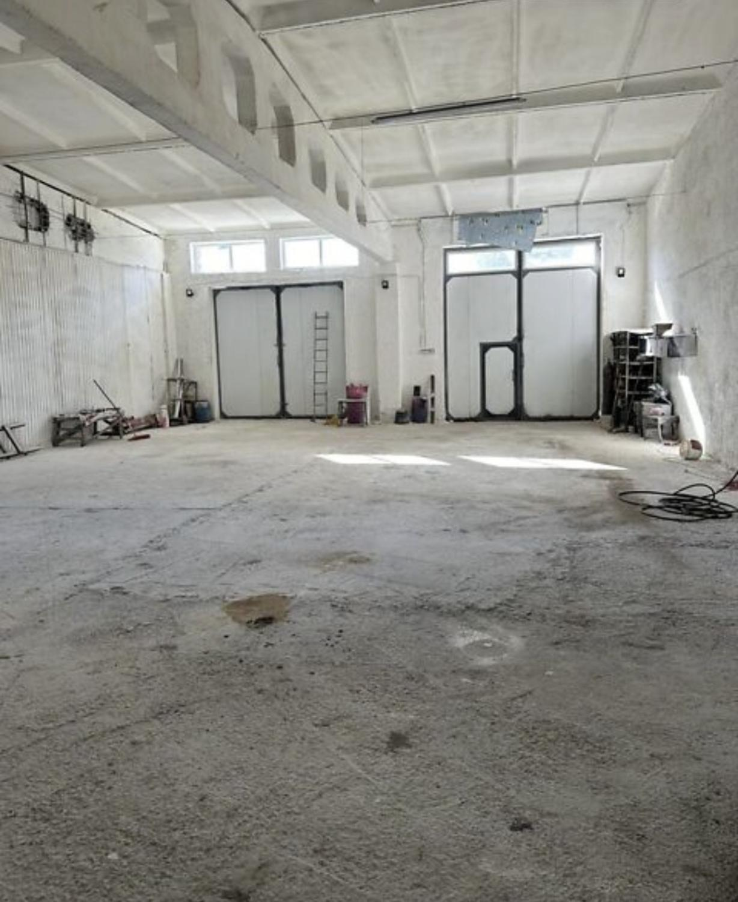 | 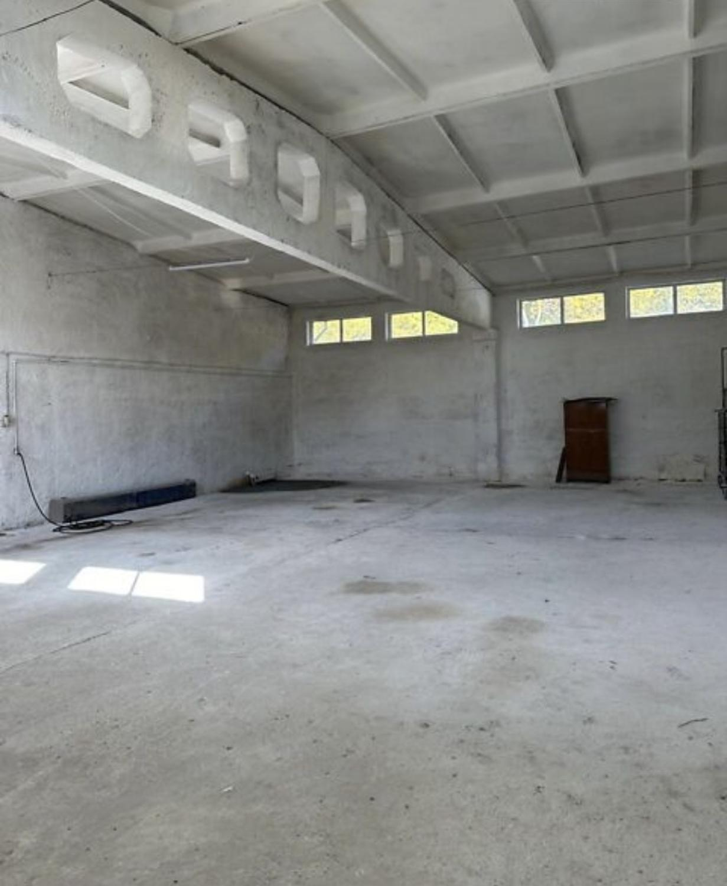
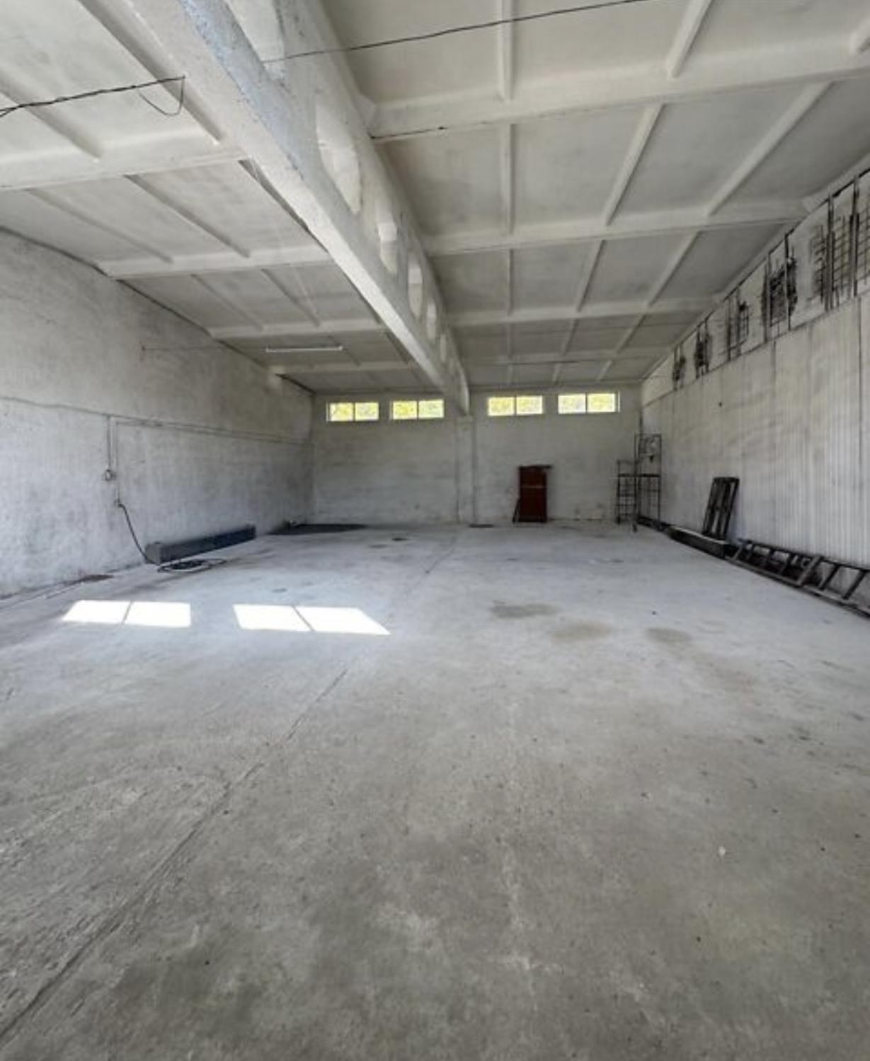 | 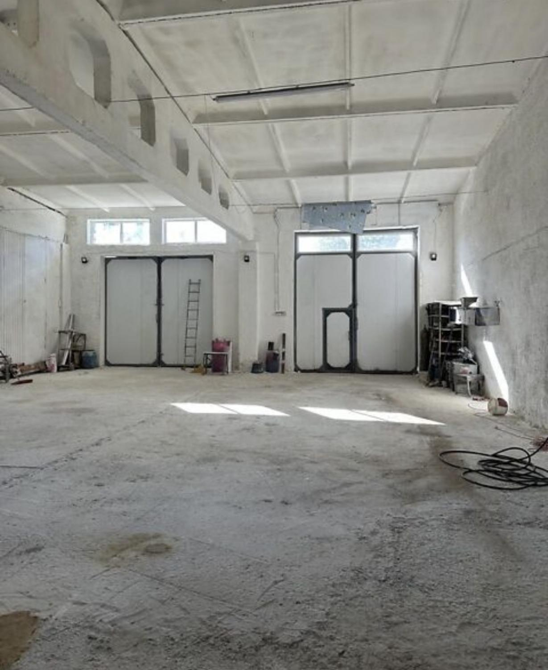

RC-191-631 · 28 500 ₴ / міс.
Оренда складу, Гайова вул., Тернопіль
Джерело: https://myrealtor.com.ua/uk/objects/details/RC-191-631

Повний перелік даних з оголошення
Тип операції | Оренда складу
Адреса | вул. Гайова, м. Тернопіль
Ціна | 28 500 ₴ / міс. (сайт: ≈150 ₴/м²)
Додаткові платежі | «ні» — за карткою об'єкта
Комісія агента | поле не заповнене; в описі — 100 %
Кількість приміщень | 1
Площа загальна | 190 м²
Рампа | є, під бус
Підлога | рівна бетонна
Оздоблення | поштукатурене
Дата оновлення | 28.05.2026 — найстаріша в підбірці
Фотографій в оголошенні | 11

Опис від власника (дослівно, мовою оригіналу)
Пропонується в оренду складське приміщення з рампою під бус, поштукатурене, загальною площею 190 кв. м. Рівна бетонна підлога. Розташоване по вул. Гайова. Агентська комісія 100 %.

Економіка об’єкта
Показник | Значення | Коментар
Оренда, ₴/міс. | 28 500 | заявлено в гривні
Ставка, ₴/м²/міс. | 150,0 | місце 2 з 4 за дешевизною
Оренда за 12 міс., ₴ | 342 000 | без комунальних
Витрати 1-го року з комісією, ₴ | 370 500 | 13 місячних ставок; комунальні зверху

Сильні сторони
- Єдиний об'єкт, де в картці зазначено «Додаткові платежі: ні». Якщо це означає, що комунальні входять у ставку, — реальна вартість володіння суттєво нижча за номінальну. ЦЕ ПОТРІБНО ПЕРЕВІРИТИ ПЕРШИМ ПИТАННЯМ (див. розділ 6).
- Є рампа — завантаження на рівні кузова, без ручного перевантаження. Для дистрибуції дрібними партіями це прямо знижує трудовитрати.
- Поштукатурені стіни + рівна бетонна підлога — приміщення в готовому стані, капітальні вкладення орендаря близькі до нуля.
- Найменша абсолютна сума платежу — 28 500 ₴/міс. Найнижчий поріг входу за грошовим потоком.

Слабкі сторони та ризики
- СУПЕРЕЧНІСТЬ У ДАНИХ: структуроване поле «Комісія» порожнє, а текст опису вимагає 100 %. Різниця у витратах першого року — 28 500 ₴ (+8,3 %). Розбіжність між полем і текстом — це або помилка заповнення, або спроба показати нижчу вартість у фільтрах пошуку.
- Рампа розрахована ЛИШЕ ПІД БУС. Фура і 10-тонник не обслуговуються. Це жорстко обмежує сценарій використання дрібнооптовою дистрибуцією.
- Найгірше наповнена картка з чотирьох: не заповнено жодного поля щодо висоти, воріт, електрики, комунікацій, матеріалу стін.
- Оголошення оновлено 28.05.2026 — понад 3 місяці тому. Найвища серед чотирьох імовірність, що об'єкт уже здано, а оголошення висить як «приманка» для збору контактів.

Чого немає в оголошенні (інформаційні прогалини)
- Висота стелі не вказана — неможливо оцінити корисний об'єм і, відповідно, реальну ціну зберігання.
- Розміри воріт не вказані.
- Електрична потужність не вказана.
- Вода, каналізація, санвузол, опалення — немає даних.
- Неясно, що саме означає «Додаткові платежі: ні» — комунальні включені чи поле просто не заповнене.

Фотоматеріали (показано 4 з 11)
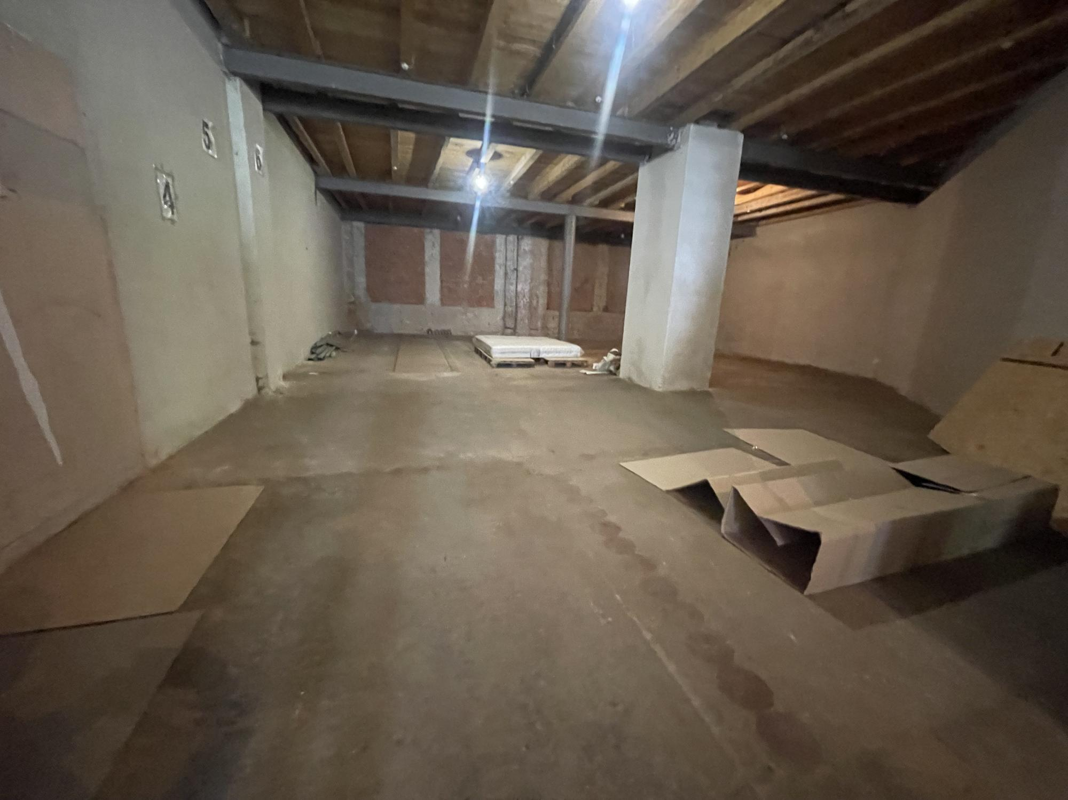 | 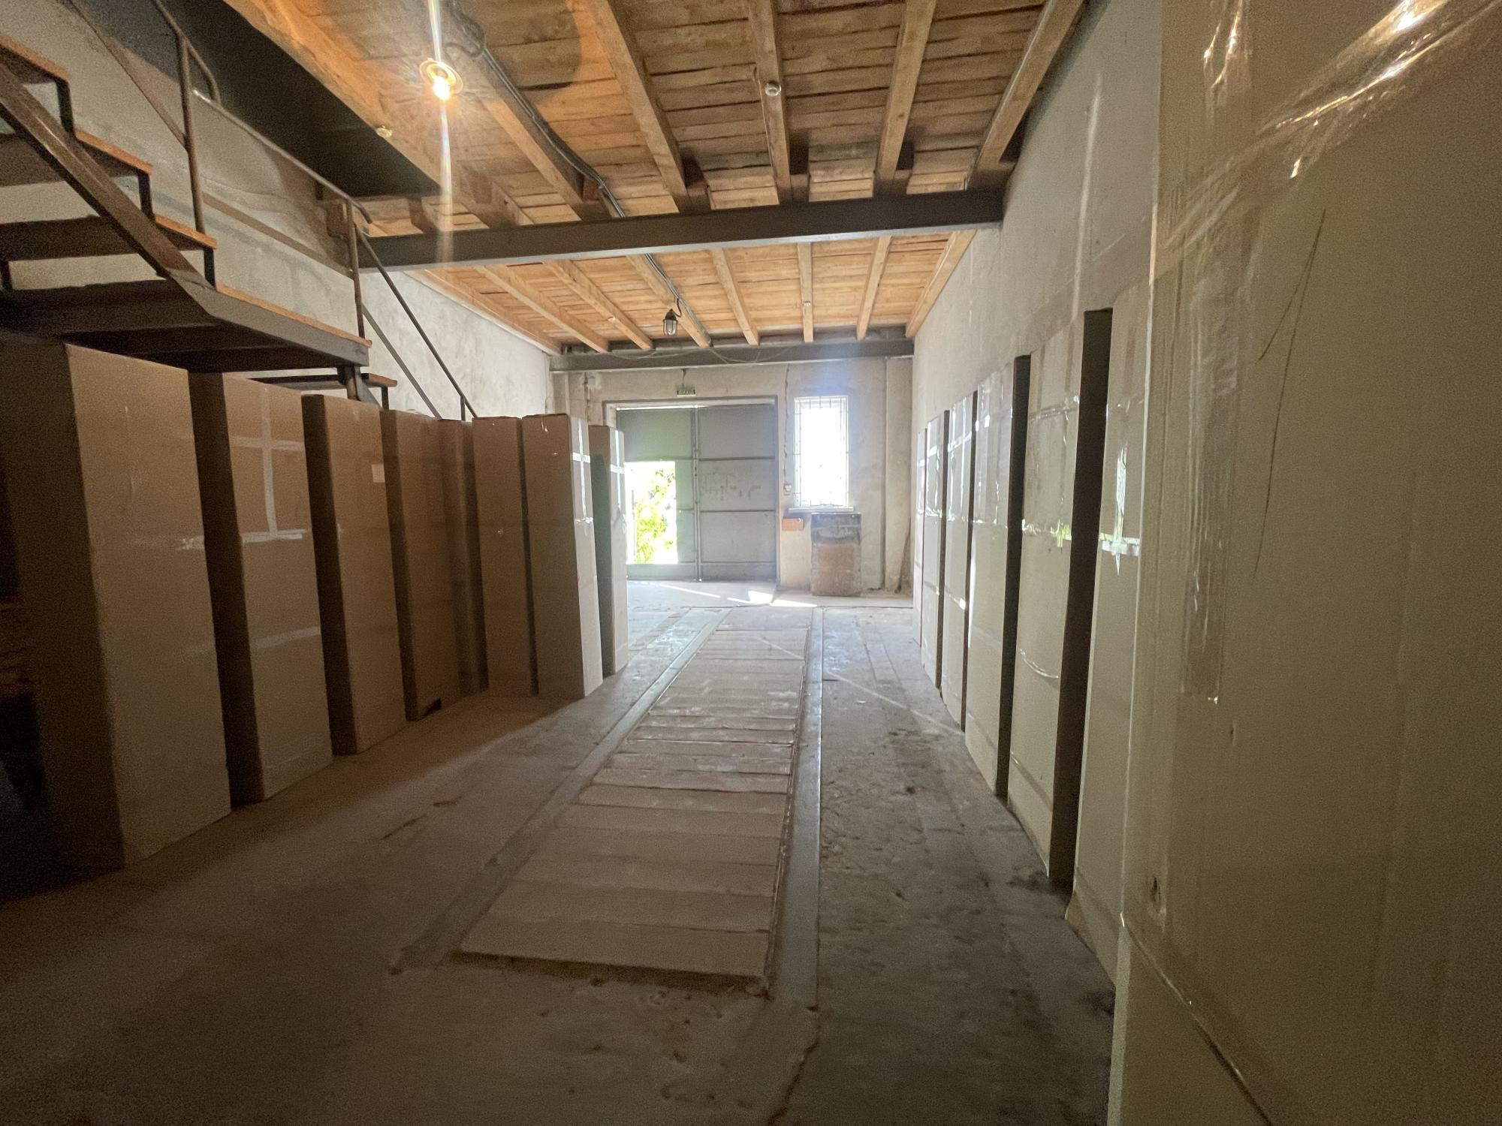
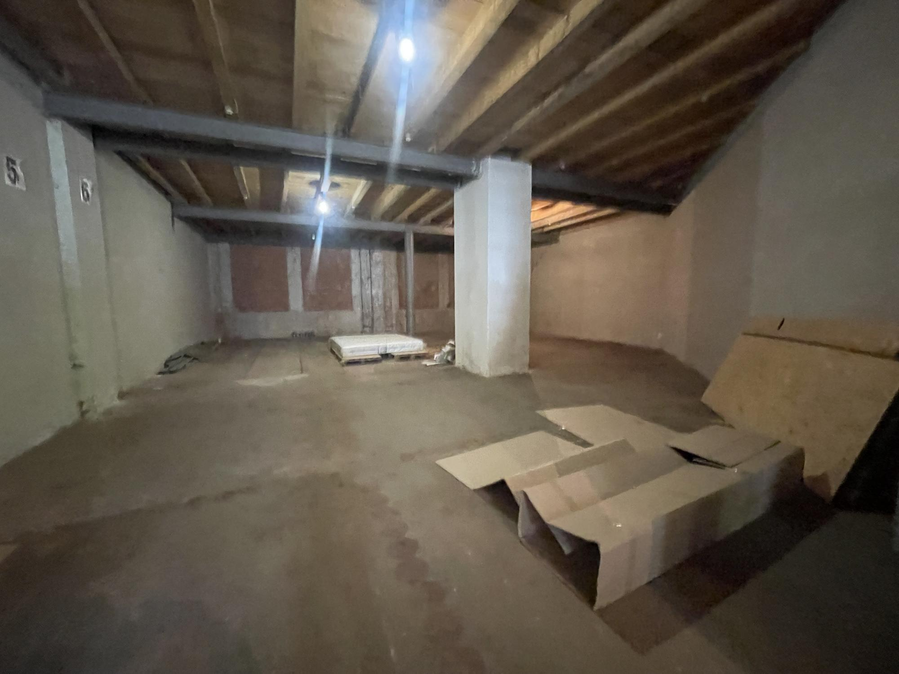 | 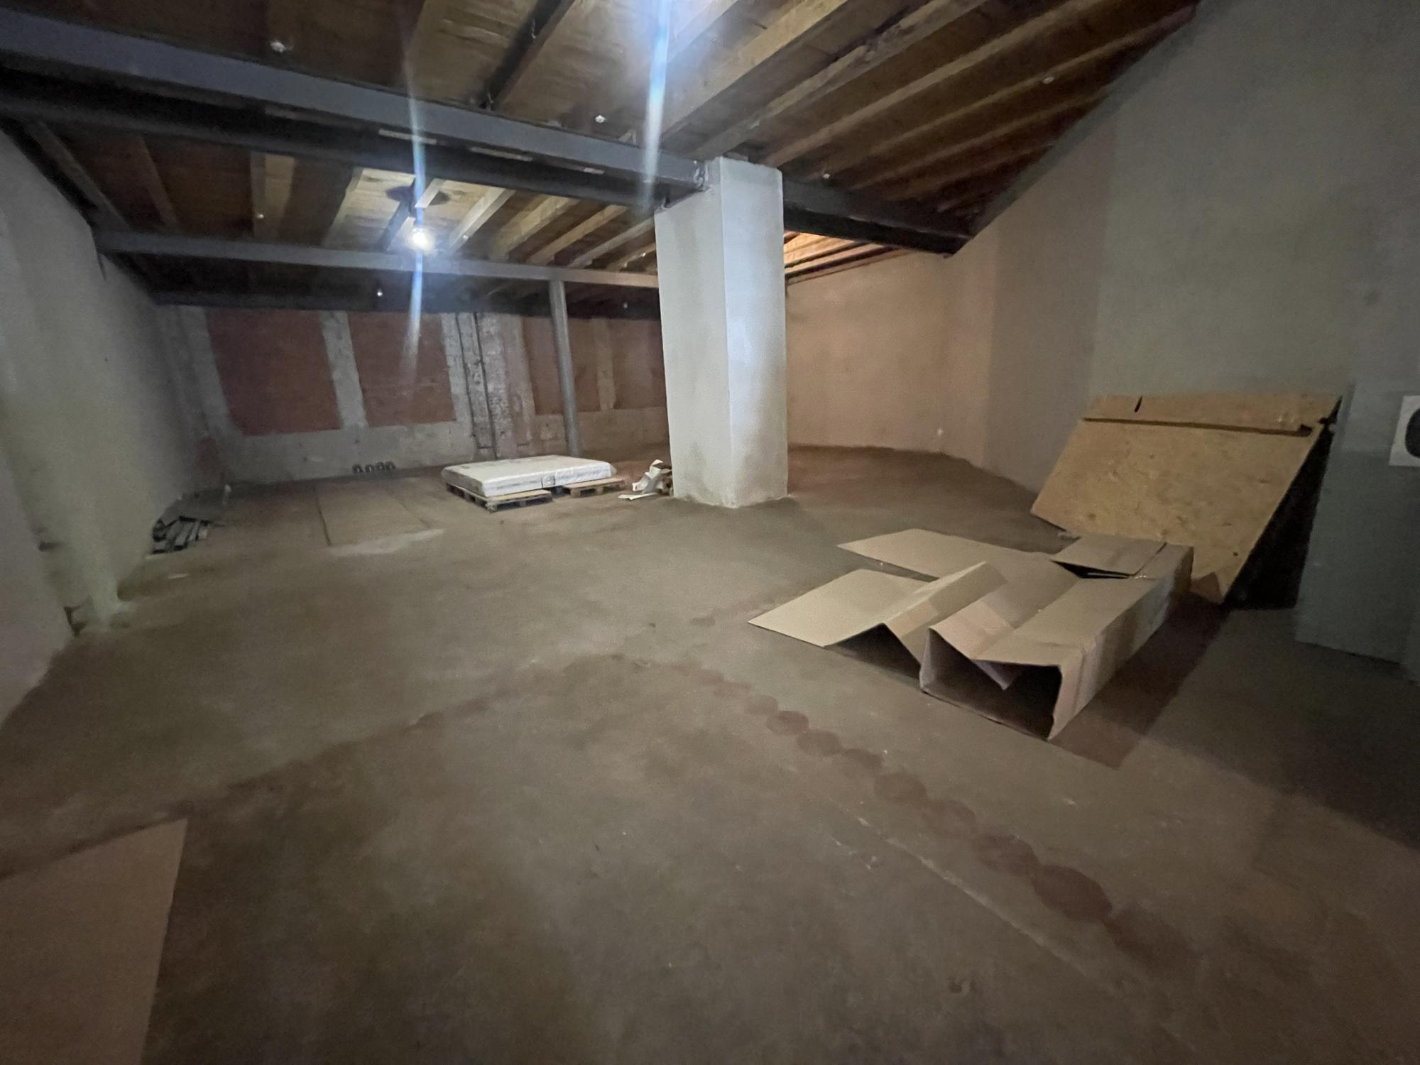

RC-227-784 · 22 600 ₴ / міс.
Оренда складу, Національного Відродження вул., Велика Березовиця, Тернопільський район
Джерело: https://myrealtor.com.ua/uk/objects/details/RC-227-784

Повний перелік даних з оголошення
Тип операції | Оренда складу
Адреса | вул. Національного Відродження, смт Велика Березовиця, Тернопільський р-н
Ціна | 22 600 ₴ / міс. (сайт: ≈100 ₴/м²)
Додаткові платежі | плата по лічильниках
Комісія агента | 100 %
Кількість приміщень | 2 (200 м² + 26 м²)
Площа загальна | 226 м²
Рампа | є
Підлога | бетонна
Освітлення | є
Матеріал стін | цегла
Інфраструктура на території | офіси, санвузол
Огорожа / безпека | територія по периметру огороджена парканом
Логістика | місце для розвороту та паркування фур
Дата оновлення | 14.08.2026 — найсвіжіша в підбірці
Фотографій в оголошенні | 8

Опис від власника (дослівно, мовою оригіналу)
Пропонується в оренду склад з рампою. Складається з двох приміщень 200 кв. та 26 кв. Бетонна підлога. Освітлення. На території є офіси та с/в. Територія по периметру огороджена парканом. Місце для розвороту та паркування фур. Розташований біля Тернополя, с. Березовиця. Агентська комісія 100 %.

Економіка об’єкта
Показник | Значення | Коментар
Оренда, ₴/міс. | 22 600 | заявлено в гривні
Ставка, ₴/м²/міс. | 100,0 | місце 1 з 4 за дешевизною
Оренда за 12 міс., ₴ | 271 200 | без комунальних
Витрати 1-го року з комісією, ₴ | 293 800 | 13 місячних ставок; комунальні зверху

Сильні сторони
- НАЙДЕШЕВШИЙ за ставкою — 100 ₴/м², рівно у 2,4 раза дешевше за RC-224-578, при більшій площі (226 проти 220 м²).
- Єдиний об'єкт з повним логістичним контуром: рампа + місце для РОЗВОРОТУ ФУР + огороджений периметр. Це вже не «приміщення», а робочий склад.
- Є офіси та санвузол на території — не потрібно окремо орендувати офіс і облаштовувати побутівку. У грошах це економія орієнтовно 5–10 тис. ₴/міс. проти оренди офісу окремо.
- Цегляні стіни — вища несуча здатність і теплотехніка, ніж газоблок у RC-225-984.
- Розбивка 200 + 26 м² — готове розділення на основне зберігання та зону приймання/браку/інструменту.
- Найсвіжіше оновлення (14.08.2026) — найвища ймовірність, що об'єкт реально вільний.

Слабкі сторони та ризики
- ЛОКАЦІЯ ЗА МЕЖАМИ МІСТА — смт Велика Березовиця, а не Тернопіль. Саме цим і пояснюється дисконт у ціні, а не «вигідністю» пропозиції. Прихована вартість: щоденне транспортне плече персоналу і кур'єрів, вища вартість «останньої милі» для міської доставки.
- Не вказано ані висоту стелі, ані розміри воріт — при наявній рампі це ключові параметри, і їх відсутність підозріла для оголошення, де решту логістики розписано детально.
- Не вказано електричну потужність — при заявлених «офісах» і «освітленні» очікується щонайменше 15–20 кВт, але це припущення, не факт.
- Дві окремі кімнати 200 + 26 м² замість єдиного простору — незначно, але знижує гнучкість порівняно з боксом 18 × 12 м.
- Розташування в іншій адміністративній одиниці може впливати на місцеві податки/збори та на доступність комунальних послуг.

Чого немає в оголошенні (інформаційні прогалини)
- Висота стелі — не вказана (блокує розрахунок ціни за м³).
- Розміри воріт — не вказані.
- Електрична потужність — не вказана.
- Вода, каналізація (санвузол згадано, тип підключення — ні), опалення.
- Точна відстань і час у дорозі до центру Тернополя та до траси — не вказано.

Фотоматеріали (показано 4 з 8)
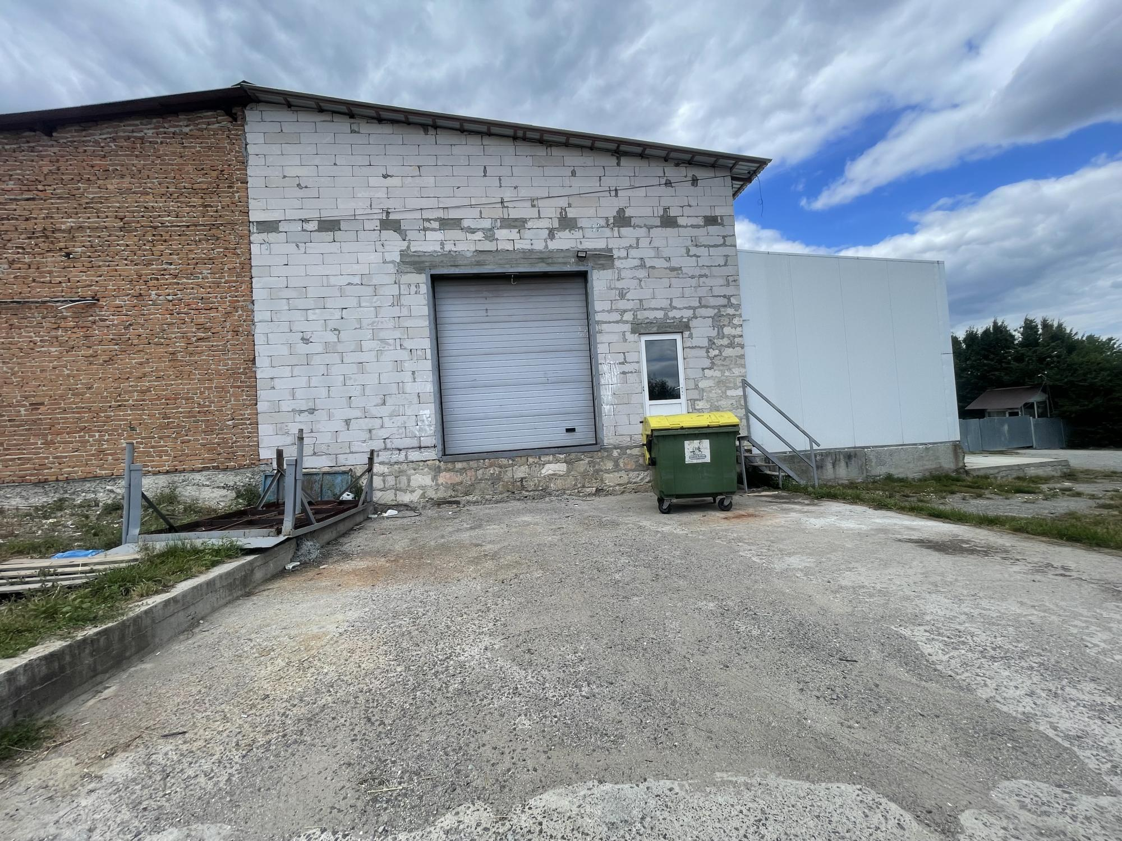 | 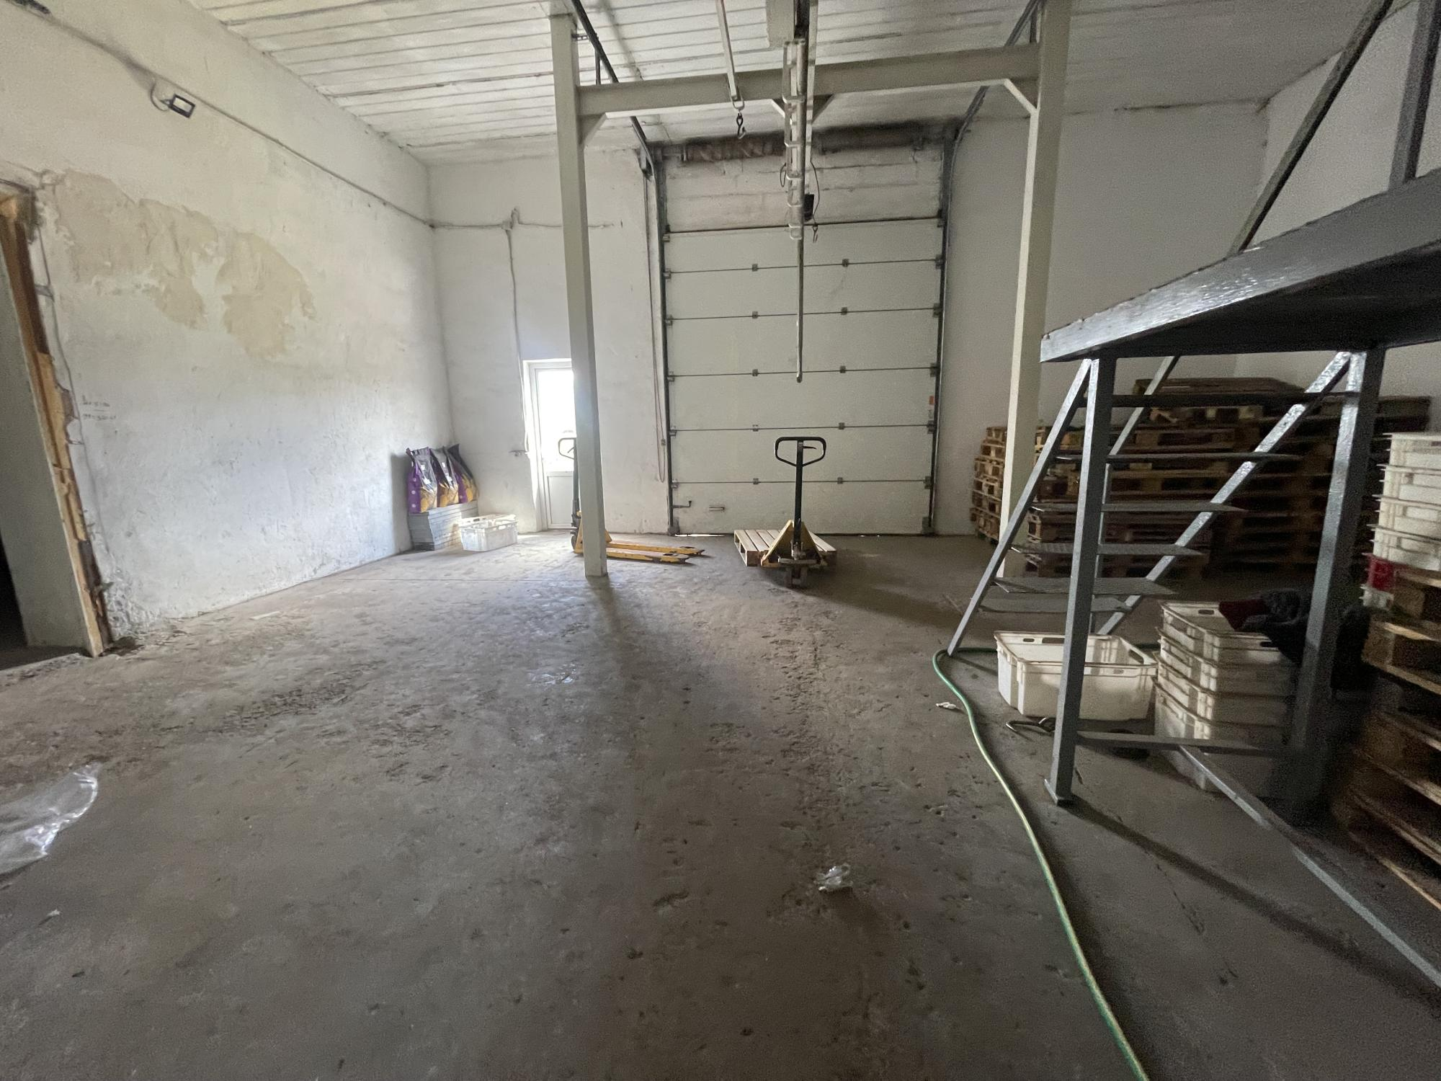
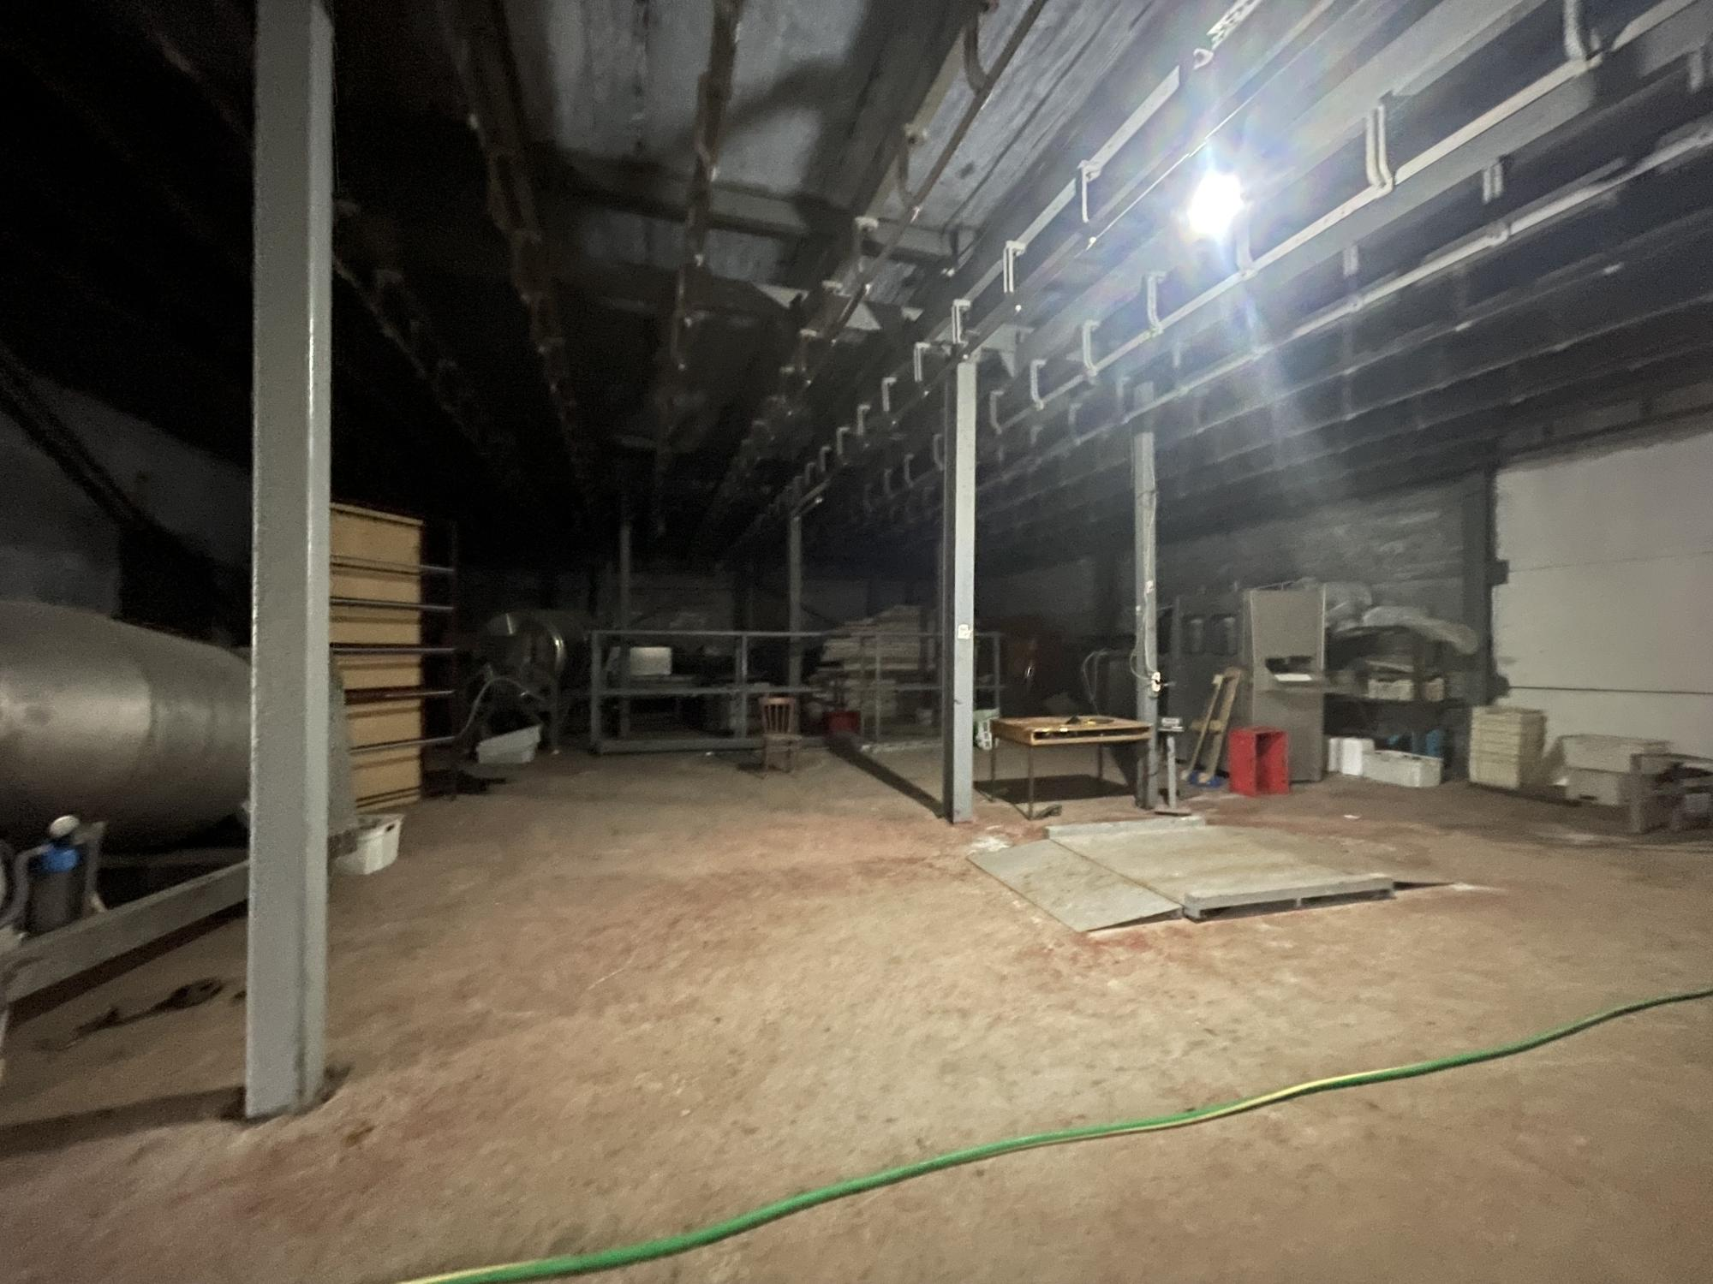 | 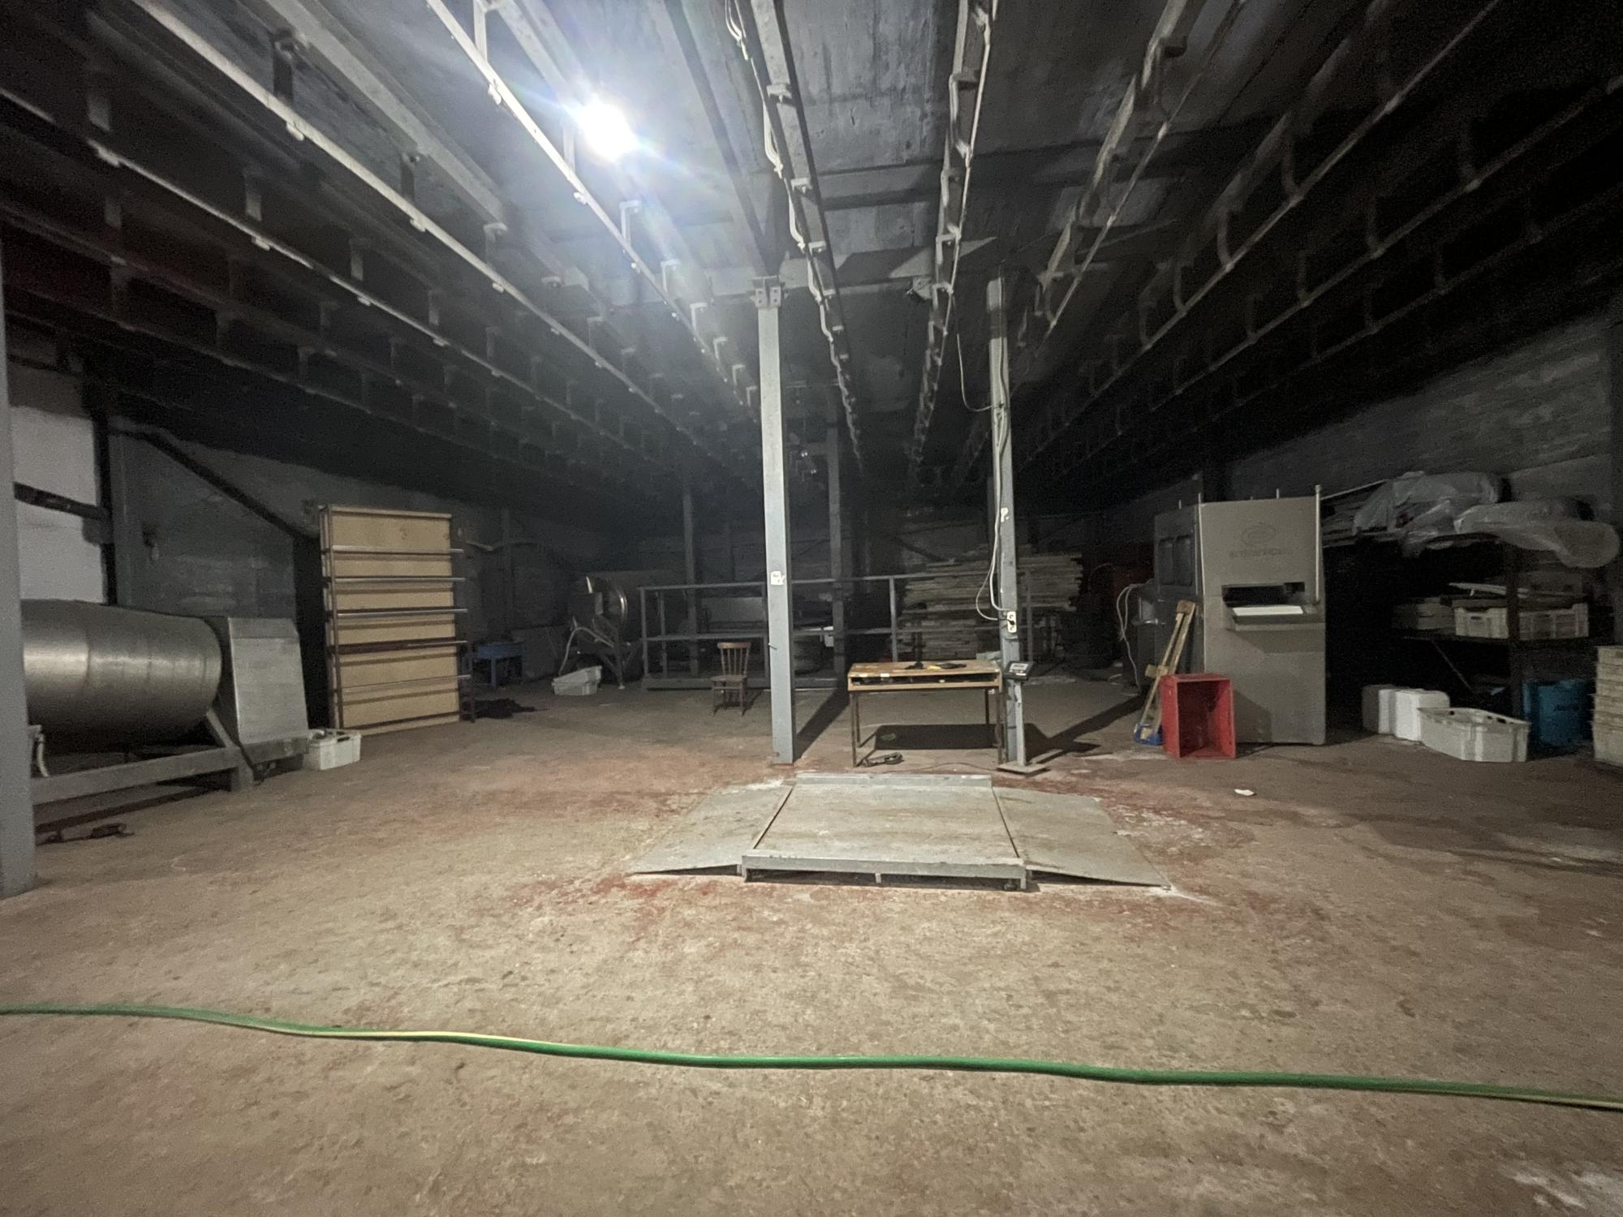

5. Порівняльний аналіз і вибір під задачу
Універсально «кращого» об’єкта в підбірці немає. Вибір повністю визначається тим, який транспорт обслуговує склад і чи потрібна висота. Нижче — прив’язка об’єктів до сценаріїв, а не абстрактний рейтинг.
Сценарій використання | Рекомендований об’єкт | Обґрунтування та застереження
Палетна логістика, прийом фур, дистрибуція | RC-227-784 (Березовиця) — 22 600 ₴ | Єдиний із рампою + місцем розвороту фур + огородженим периметром + офісами та с/в. І при цьому найдешевший. Застереження: висота не вказана — до огляду невідомо, скільки ярусів поміститься; локація поза містом.
Зберігання високих / об’ємних вантажів | RC-225-984 (Поліська) — 50 000 ₴ | Висота 6–9 м не має аналогів у підбірці, є вода й каналізація, ділянка 11 соток. Застереження: ворота 3 × 3 м і 20 кВт можуть звести перевагу нанівець — обидва питання виносяться на переговори до підписання.
Заїзд вантажівки безпосередньо в приміщення | RC-224-578 (Текстильна) — 1 200 $ | Ворота 4,2 м — єдиний варіант. Застереження: ціна в 2,4 раза вища за RC-227-784 і в доларах. Обирати лише якщо заїзд усередину — обов’язкова умова, а не зручність.
Дрібнооптова дистрибуція, бус, мінімальний бюджет | RC-191-631 (Гайова) — 28 500 ₴ | Рампа під бус, готовий стан, найнижчий абсолютний платіж. Застереження: найгірше заповнена картка, оголошення від 28.05.2026 — спочатку підтвердити доступність.
Виробництво / харчова переробка | Жоден не підтверджений | Для харчового виробництва потрібні: підтверджена потужність, гаряча вода, опалення, вентиляція, миючі поверхні, дозволи. У жодному з чотирьох оголошень цих даних немає. RC-225-984 має центральні воду й каналізацію — але 20 кВт для переробки замало.

5.1. Що насправді визначає ціну в цій підбірці
Кореляція ціни з площею відсутня: RC-227-784 має найбільшу площу серед трьох гривневих об’єктів (226 м²) і найнижчу ставку (100 ₴/м²), тоді як RC-224-578 при меншій площі (220 м²) коштує 242,5 ₴/м². Формальне пояснення розкиду — комбінація трьох факторів:
- Локація. Вихід за межі міста (Велика Березовиця) дає найбільший дисконт — орієнтовно 33–50 % відносно міських ставок у цій же підбірці. Це ПРИПУЩЕННЯ на базі чотирьох спостережень, а не виміряна ринкова премія.
- Доступ вантажного транспорту. Ворота 4,2 м у RC-224-578 — найдорожча характеристика в підбірці. Ринок оцінює можливість заїзду фури дорожче, ніж висоту стелі.
- Валюта котирування. Доларова ціна фактично містить премію за перекладення валютного ризику на орендаря.

Логічна пастка. Спокуса читати таблицю так: «100 ₴/м² — найвигідніше, беремо». Але 100 ₴/м² у Березовиці та 242,5 ₴/м² на Текстильній — це різні продукти, а не різні ціни на один. Коректне порівняння вимагає додати до ставки Березовиці транспортні витрати «останньої милі». Орієнтовно: якщо щоденно потрібно 2 рейси до міста, при плечі ~10 км в один бік і вартості ~15 ₴/км це ≈ 9 000 ₴/міс. (ПРИПУЩЕННЯ — цифри ілюстративні, потребують підстановки ваших фактичних маршрутів). Це майже повністю з’їдає різницю з RC-191-631.

6. Інформаційні прогалини та чек-лист питань до показу
Нижче — параметри, яких немає в жодному з чотирьох оголошень. Це не претензія до агента: картки на порталах типово неповні. Це перелік того, що робить будь-який висновок цього документа умовним.

6.1. Даних немає в жодному оголошенні
Параметр | Чому це критично і як впливає на надійність висновків
Строк договору оренди | Комісія 100 % розподіляється на строк. При договорі на 1 рік вона додає 8,3 % до вартості, при 3 роках — 2,8 %. Без строку розрахунок витрат першого року має похибку в цю величину.
Депозит / гарантійний платіж | Стандарт ринку — 1–2 місячні ставки. Це вилучення з обігових коштів на старті: від 22,6 до 53,3 тис. ₴ додатково, чого немає в жодному розрахунку вище.
Індексація ставки | Без зафіксованої формули (індекс інфляції, фіксований %, перегляд щорічно) ставка другого року невідома. Планування на 3 роки неможливе.
Податковий статус орендодавця | ФОП на єдиному податку, ТОВ на загальній системі з ПДВ чи фізособа — від цього залежить, чи буде податковий кредит з ПДВ і чи виникає у вас обов’язок податкового агента при виплаті фізособі. Різниця у фактичній вартості — до 20 %.
Опалення | Не вказано ЖОДНОГО разу. Для складу з висотою 9 м (RC-225-984) опалення об’єму 1 539 м³ — стаття витрат, порівнянна з орендою.
Навантаження на підлогу, кг/м² | Без цього неможливо спроектувати стелажі. «Бетонна підлога» не означає, що вона витримає навантажений стелаж.
Пожежна безпека | Наявність сигналізації, гідрантів, вогнегасників, шляхів евакуації; акт перевірки ДСНС. Впливає і на допуск, і на вартість страхування вантажу.
Правовстановлюючі документи | Право власності орендодавця, відсутність арешту/іпотеки, узгодженість перепланувань, цільове призначення ділянки. Не перевірено по жодному об’єкту.
Режим доступу | Цілодобовий доступ, охорона, відеоспостереження. Згадано лише паркан у RC-227-784.
Комунальні: історичні витрати | Скрізь «по лічильниках», але жодних цифр. Для складу 200+ м² це може бути від 3 до 25 тис. ₴/міс. залежно від опалення — тобто до 50 % від самої оренди.

6.2. Чек-лист: питання агенту до виїзду на показ
Порядок питань — за спаданням впливу на рішення. Відповіді на перші чотири можуть зняти половину об’єктів без витрат часу на огляд.
- Об’єкт ще вільний? (Особливо RC-191-631 — оголошення не оновлювалося з 28.05.2026.)
- RC-191-631: комісія 100 % береться чи ні? У картці поле порожнє, в тексті — 100 %. Ціна питання 28 500 ₴.
- RC-191-631: «Додаткові платежі: ні» — комунальні входять у ставку 28 500 ₴ чи поле просто не заповнене?
- Яка висота стелі в RC-191-631 і RC-227-784? Без цієї цифри два об’єкти з чотирьох не порівнювані.
- Які розміри воріт у RC-191-631 і RC-227-784? Чи заїжджає фура під рампу RC-227-784 і на яку висоту кузова вона розрахована?
- Яка виділена електрична потужність по RC-224-578, RC-191-631, RC-227-784? Скільки коштує та скільки часу займає її збільшення?
- RC-225-984: чи справді можна збільшити ворота 3 × 3 м, за чий рахунок, у які строки і з якими погодженнями?
- RC-225-984: 20 кВт — це виділена потужність чи фактично підключена? Яка максимально доступна на підстанції?
- RC-225-984: яка саме частина з 256,5 м² має висоту 9 м, а яка 6 м?
- RC-224-578: 216 м² за габаритами 18 × 12 чи 220 м² за карткою? Чи є технічний паспорт з обміром?
- RC-224-578: у якій валюті та за яким курсом фіксується платіж у договорі? Чи можлива фіксація курсу або гривнева ставка?
- Строк договору, розмір депозиту, умови та періодичність індексації — по кожному об’єкту.
- Податковий статус орендодавця: ФОП / ТОВ з ПДВ / фізособа?
- Опалення: є, немає, який тип, які фактичні витрати за минулий опалювальний сезон?
- Фактичні комунальні платежі за останні 12 місяців — витяг або хоча б діапазон.
- Навантаження на підлогу (кг/м²) і чи є документ, що це підтверджує.
- Стан покрівлі: коли останній ремонт, чи були протікання? Особливо щодо заяви «сухий бокс» у RC-224-578.
- Правовстановлюючі документи на приміщення та ділянку — надати копії до підписання.
- Пожежна безпека: наявність сигналізації та акта ДСНС.
- Режим доступу (24/7?), охорона, відповідальність за збереження вантажу.
- Чи готовий власник RC-225-984 виконати доробку за свій рахунок — і що конкретно входить у «доробку»?

6.3. Рекомендований порядок дій
- Надіслати агенту питання 1–6 з чек-листа письмово, до будь-яких виїздів. Це відсіє неактуальні об’єкти та закриє головні прогалини безкоштовно.
- Розширити вибірку: 4 оголошення від одного агента — недостатня база для оцінки ринку. Зібрати щонайменше 10–15 пропозицій із незалежних джерел, щоб отримати медіанну ставку по Тернополю.
- Виїзд у першу чергу на RC-227-784 (найкраще співвідношення ціни й логістики) та RC-225-984 (унікальна висота). На місці — заміряти висоту, ворота, перевірити покрівлю та підлогу власним рулеткою й вологоміром.
- Порахувати повну вартість володіння з урахуванням транспортного плеча: для Березовиці додати вартість «останньої милі», для міських об’єктів — ні. Порівнювати треба саме ці підсумкові цифри, а не ставку за м².
- Юридична перевірка правовстановлюючих документів — до внесення депозиту, а не після.

Обмеження документа
Усі фактичні дані взято виключно зі сторінок оголошень myrealtor.com.ua станом на 01.09.2026 і не верифіковано на місці. Розрахункові показники (ставка за м², за м³, річні суми, сценарії курсу) є арифметикою на базі цих даних і успадковують їхню неточність. Пункти, позначені як ПРИПУЩЕННЯ, ґрунтуються на типовій ринковій практиці, а не на умовах конкретних договорів. Документ не є звітом про оцінку, технічним обстеженням або юридичним висновком і не може бути єдиною підставою для укладення договору.

